Materia: Economía Política

Profesora: Paola Scotto

Actividad

Leer el siguiente texto y explicar los acontecimientos protagonizados por la clase obrera en Argentina.

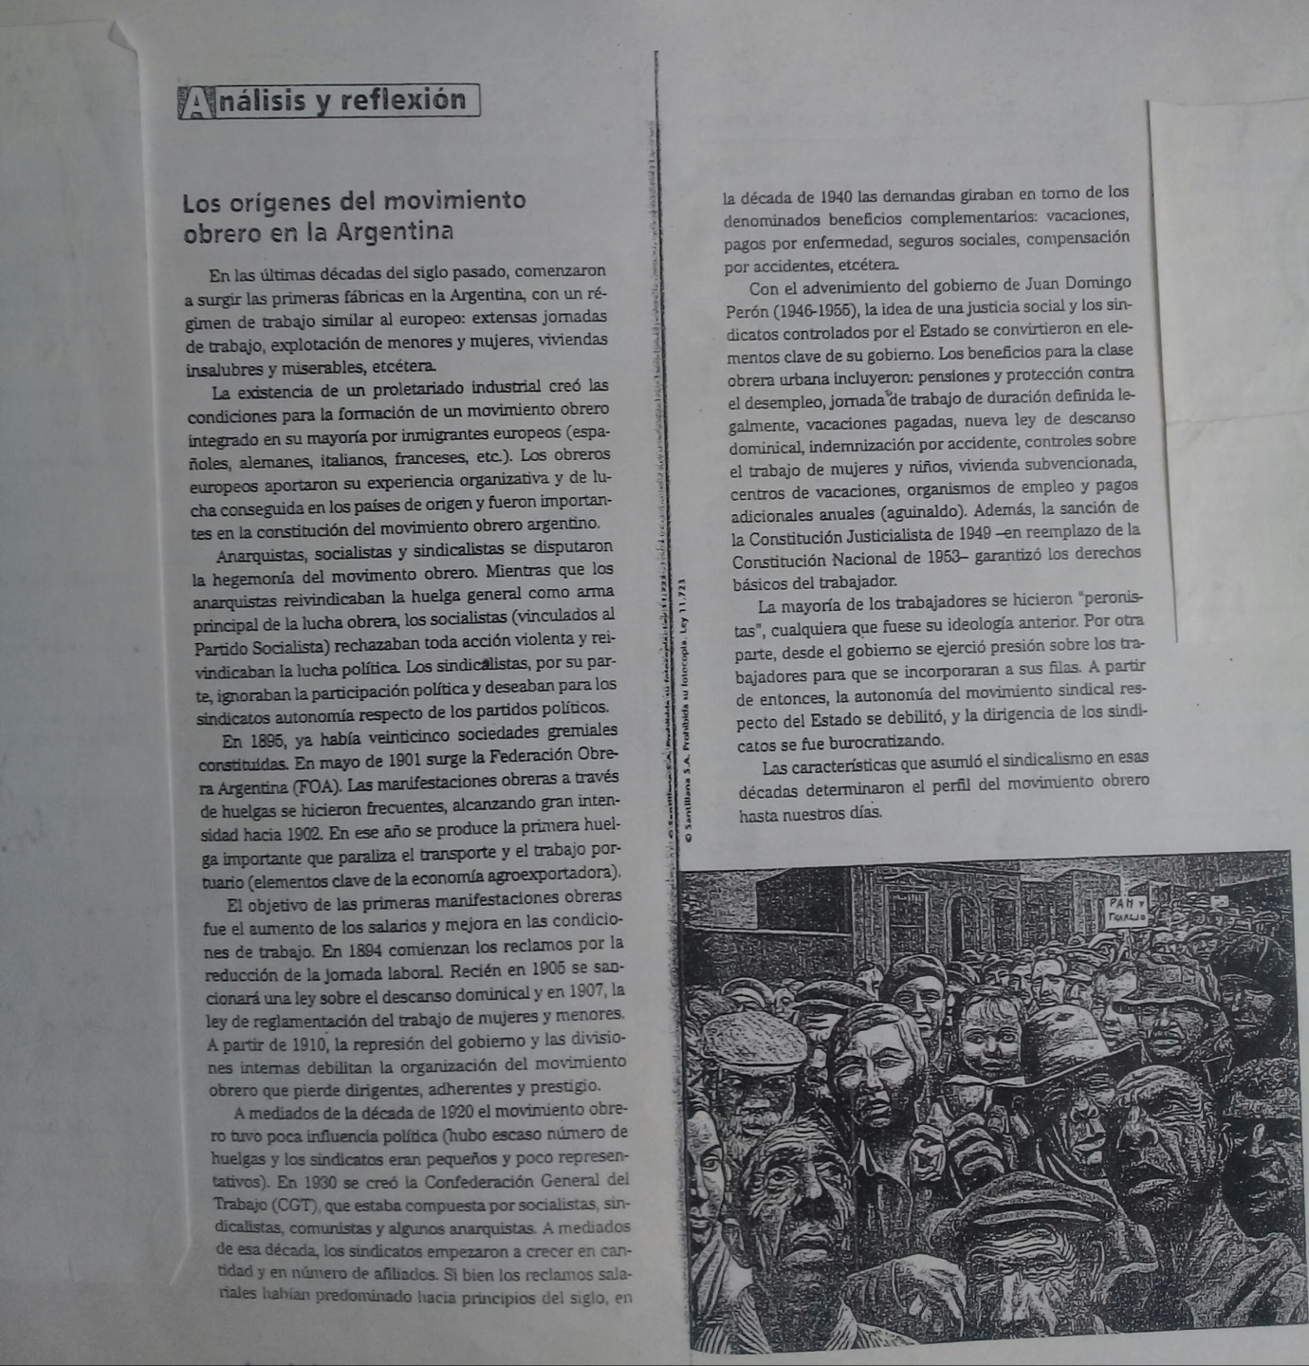

**Materia: Comunicación, Cultura y Sociedad**.

*Docente: Elinger, Aylén.*

Actividad:

1) Con respecto a lo leído, exponer un ejemplo para cada uno de los circuitos culturales mencionados en el libro.

2) El siguiente tema es de la banda Intoxicados. Leer atentamente y contestar: ¿Qué conceptos vistos en los últimos 3 trabajos prácticos se visibilizan en esta canción?

HOMERO

Cuando sale del trabajo, Homero viene pensando

que al bajar del colectivo, esquivará algunos autos,

cruzará la avenida, se meterá en el barrio,

pasará dando saludos y monedas a unos vagos.

Dobla en el primer pasillo y ve que va llegando,

y un ascensor angosto lo lleva a la puerta del rancho.

Dice que está muy cansado y encima hoy no pagaron

imposible bajarse de esta rutina y se pregunta¨ ¿hasta cuándo?¨

Se hace difícil siendo obrero hacerse cargo del pan

de tu esposa, tus hijos, del alquiler y algo más.

Poco disfruta sus días pensando en cómo hará,

si en ese empleo no pagan y cada vez le piden más.

Qué injusticia que no se valore eficacia y responsabilidad,

porque él hoy se mató pensando y es lo mismo que uno más,

Homero está cansado, come y se quiere acostar,

vuelve a amanecer y entre diario y mates se pregunta

¨¿cuánto más?¨.

Y es así, la vida de un obrero es así,

la vida en el barrio es así

y pocos son los que van a zafar.

Y es así, aprendemos a ser felices así,

la vida del obrero es así

y pocos son los que van a zafar.

3) Plantear otro ejemplo donde se vean al menos 3 de los conceptos vistos. Puede ser una canción, una película, un artículo de un diario, algo que sea un producto de la industria cultural.

Actividades de Continuidad Pedagógica de Inglés

Prof. Carolina Dacri



Geografía Profesora: Mariana Alvarenga

Clase N°……………..

Transformación del Espacio urbano

Lea atentamente los textos de Schachter, Silvio “Buenos Aires, gentrificada: Transformaciones socio – espaciales en la ciudad inmobiliaria” La Boca y San Telmo, Abasto y Palermo. y responda:

¿Las transformaciones en de los diferentes barrios de la Ciudad de Buenos Aires son casos de Gentrificación? Justifique la respuesta.

**San Telmo y La Boca**

Desde su fundación y por un largo periodo, la zona centro-sur fue el epicentro político y social de la ciudad. Allí se localizaron los edificios de gobierno, los primeros hospitales, las primeras industrias, depósitos y gran parte de la actividad educativa y cultural.

La Boca fue el puerto de entrada a Buenos Aires. La llegada masiva de inmigrantes la transformó en una de las zonas más densamente pobladas.[10](http://www.herramienta.com.ar/herramienta-web-20/buenos-aires-gentrificadatransformaciones-socio-espaciales-en-la-ciudad-inmobilia#sdfootnote10sym) Su crecimiento y el estado de hacinamiento, junto a su proximidad con el Riachuelo, colectora abierta de desechos, puso en crisis las condiciones sanitarias y de habitabilidad, que se manifestaron trágicamente en la epidemia de fiebre amarilla de 1871 con 14.000 víctimas.[11](http://www.herramienta.com.ar/herramienta-web-20/buenos-aires-gentrificadatransformaciones-socio-espaciales-en-la-ciudad-inmobilia#sdfootnote11sym)

Los descendientes de la burguesía colonial, se fueron trasladando hacia el norte de la ciudad y la nueva aristocracia porteña particularmente hacia la plaza San Martín, donde construyó sus pomposos palacios, al tiempo que en los conventillos del sur, según el censo de 1895, se apiñaban hasta 12 personas por habitación. Esta migración inter-barrial produjo la paulatina degradación de San Telmo y La Boca.

Hace 100 años, según el censo de 1914, La Boca tenía 76.000 habitantes, en 2001 había decrecido hasta 43.000. Hoy es el barrio que presenta el mayor porcentaje de viviendas deficitarias y de no propietarios. San Telmo es el más pequeño en superficie, solo 1,2 Km2, y también es el menos poblado con 23.000 habitantes aunque en los últimos años tuvo un leve crecimiento.

En ambos casos el proceso de gentrificación se diferencia de otras experiencias, pues si bien se registra un desplazamiento de sus pobladores mas pobres aún no existe un aburguesamiento residencial destacado.

Después de décadas de abandono y desidia deliberada, en los últimos años se inició en los dos barrios la intervención estatal y privada. La realización en los ‘90 de obras como el terraplén costero, que lograron contener las inundaciones que históricamente afectaban al barrio, fueron la base para avanzar en la refuncionalización de viejos edificios industriales y el reciclaje de locales y viviendas. Estos cambios fueron estimulados por la nueva zonificación como Distrito de las Artes, que favoreció a los empresarios de las llamadas industrias culturales y el turismo con consecuencias directas para los habitantes de menores recursos.

Como señala el grupo “La Boca Resiste y Propone" a partir de la aprobación de la Ley del Distrito de las Artes los desalojos se multiplicaron, generando en el último año la expulsión de 1.106 personasEn los primeros meses de 2017 se desalojaráncon sentencias firmes 64 familias del barrio y existen en curso otros 61 procesos judiciales de desalojos que de concretarse dejarán a más de 300 familias en la calle.

Tanto La Boca, el barrio porteño más conocido en el mundo, como San Telmo, son los más visitados por turistas nacionales y extranjeros. En San Telmo, a los turistas ocasionales se suman los de largo plazo que se instalan en el barrio y alquilan inmuebles para impregnarse de la cultura del tango y un aire de bohemia que le otorga la presencia de artistas y escritores. La mezcla de lo precario con el pintoresquismo de las casas de coloridas chapas atrae a turistas para ver lo que Vázquez Montalbán describiría como “*pobreza con pátina histórica”*.

Entre las obras más destacadas realizadas en el área figuran el Museo de Arte Moderno-MAMBA,[12](http://www.herramienta.com.ar/herramienta-web-20/buenos-aires-gentrificadatransformaciones-socio-espaciales-en-la-ciudad-inmobilia#sdfootnote12sym) la Usina del Arte,[13](http://www.herramienta.com.ar/herramienta-web-20/buenos-aires-gentrificadatransformaciones-socio-espaciales-en-la-ciudad-inmobilia#sdfootnote13sym) el reciclaje del museo Historio Nacional y del teatro de la Ribera, el Museo de Bellas Artes Caminito, el edifico Parque Lezama en la ex Canale, que se suman a museos privados como el Museo de Arte Contemporáneo-MACBA, el museo del Títere y el PROA, galerías de arte y venta de antigüedades, el Paseo de la Historieta y la tradicional feria de la plaza Dorrego. Un punto relevante del recorrido turístico es el tour al Museo de Boca Juniors que incluye una visita a la mítica Bombonera y un paso por el shop, para comprar algo de lo que ofrece el *merchandising* del club.

Son estos espacios y prácticas del espectáculo cultural de nueva creación y su equipamiento colateral, los que impactan aumentando el valor de las propiedades e intervienen con una lógica distinta a las de creaciones artísticas más genuinas de talleres de arte o teatro, como el grupo de teatro Catalinas Sur, nacido en 1983 por iniciativa de una mutual de un colegio del barrio y que hoy tiene más de 300 integrantes.

**Abasto**

El caso del Abasto es un buen ejemplo de cómo una acción puntual en un espacio icónico, genera un proceso de valorización expansiva. Cuando funcionaba el Mercado del Abasto,[14](http://www.herramienta.com.ar/herramienta-web-20/buenos-aires-gentrificadatransformaciones-socio-espaciales-en-la-ciudad-inmobilia#sdfootnote14sym) su intensa actividad de camiones que caotizaban la zona y las condiciones sanitarias críticas, lo volvieron disfuncional. Por eso en 1984 con la inauguración del Mercado Central en Tapiales, en la provincia de Buenos Aires, el edificio quedó sin uso. A partir del cierre del mercado, se produce un importante deterioro en las propiedades aledañas que se relacionaban con su actividad. Muchas casas quedaron en abandono y fueron ocupadas. En el año 1987, la Cooperativa El Hogar Obrero se hizo cargo con un proyecto para hacer un centro comercial en el edificio de amplias bóvedas estilo art decóy un centro cultural en el Mercado Viejo. El planteo no logró concretarse por la quiebra de la Cooperativa. En 1995, la empresa Inversiones y Representaciones Sociedad Anónima (IRSA), asociada al magnate financiero George Soros, compró las acciones. El nuevo proyecto un mega-shopping, incluyó la demolición del Mercado Viejo y en vez de aprovechar el valor histórico de su edificio solo quedó en pie el muro perimetral. En 1998 se inauguró el Abasto Shopping, que tiene 230 locales en cuatro plantas, un patio de comidas, dos subsuelos de estacionamiento, un multicine de 12 salas, el Museo de los Niños y una plaza seca cubierta. Aprovechando el impacto del futuro shopping, IRSA compró a bajo precio los terrenos de sus inmediaciones, donde construyó torres de viviendas, un supermercado y un hotel cinco estrellas. Progresivamente se abrieron en los alrededores, teatros, centros culturales, el más significativo la Ciudad Cultural Konex y locales gastronómicos. Acompañando las obras se produjo la expulsión de todos aquellos que no eran considerados los habitantes legítimos del barrio.

Sin embargo el impacto en el barrio fue acotado porque, entre otras causas, el Abasto Shopping reproduce el diseño de artefactos urbanos volcados hacia el interior, sin proyección hacia la ciudad, con muros cerrados y sin vistas a las calles que lo rodean. Un entorno desangelado con veredas áridas sin árboles, que repite el concepto definido como no-lugar, sin registro histórico, con diseños que se adecuan a programas semejantes a los que existen en cualquier otro parte del mundo al igual que aeropuertos y supermercados. Del viejo Mercado de Abasto solo quedan su carcasa y el nombre.

**Palermo**

Palermo Viejo debía su nombre a que mantenía una cantidad importante de las antiguas “casas chorizo”, una tipología y una escala que se sostuvo casi sin variaciones por muchas décadas. Era habitado mayormente por trabajadores y clase media baja y en sus terrenos se localizaban varios edificios industriales y grandes depósitos que paulatinamente fueron desapareciendo, dejando construcciones y predios de grandes dimensiones que fueron aprovechados para ser reciclados o para la construcción de nuevos e importantes emprendimientos que cambiaron la fisonomía y la vida del barrio.[15](http://www.herramienta.com.ar/herramienta-web-20/buenos-aires-gentrificadatransformaciones-socio-espaciales-en-la-ciudad-inmobilia#sdfootnote15sym)Palermo se modificó sustancialmente a partir de los años ‘90 en adelante. Es el más grande en extensión territorial y en población. Se caracteriza por una división interna en zonas con nombres definidos por sus habitantes y sobre todo por los operadores inmobiliarios. Estos sectores se conocen con los agregados de Hollywood, Soho Pacífico, Nuevo, Botánico, Cañitas, Bosques, Chico o Parque, la Imprenta y Costanera.

La nueva cotización del suelo y los valores de los bienes raíces han hecho que todo lo que está cerca tienda expansivamente a llamarse Palermo, que se ha transformado en una marca urbana cotizada, aunque en la realidad no se corresponda con los límites de los barrios históricos o administrativos. En otro momento algo similar ocurría con la indefinida geografía que tomaba la denominación de barrio Norte. Sus habitantes acreditaban de ese modo una pertenencia que los diferenciaba del sur pobre y abandonado.

La zona que se extiende entre las avenidas J. B. Justo y Dorrego, con la divisoria que históricamente impuso el arroyo Maldonado, aun después de su entubamiento en 1933, y los límites de las vías de los ferrocarriles San Martín y Mitre, tenía una impronta industrial caracterizada por la presencia de galpones, fábricas y bodegas con un núcleo residencial de trabajadores.

El desplazamiento paulatino de estos establecimientos fue dejando amplios edificios vacíos que por su ubicación y tamaño fueron propicios para la instalación de productoras de cine y televisión y locales para recitales y espectáculos musicales. Dieron una nueva fisonomía al sector, que pasó a denominarse pretenciosamente Hollywood. El vecindario mutó, se reprodujeron los locales gastronómicos, hoteles boutique y edificios de vivienda y oficinas, los antiguos silos Minetti, en el límite de Colegiales, se volvieron loft. Hoy la zona concentra la principal oferta de recreación y esparcimiento para la clase media y alta de la ciudad. Sobre la avenida Juan B. Justo, la desaparición de las bodegas, los depósitos y la playa de maniobras del ferrocarril, la realización del shopping los Arcos, a través de una concesión de privilegio por 20 años al grupo IRSA, la construcción de importantes torres, han jerarquizado la avenida, bautizada en ese tramo como Palermo Nuevo.

La avenida es también el límite norte del sector que adopto el término “Soho”, que surge a partir del momento en que diseñadores de moda, artistas, galerías y restaurantes gourmet, deciden establecerse reformando antiguas casonas, convirtiendo la zona en un circuito de moda, arte y buen comer, con epicentro en la Plazoleta Julio Cortázar, conocida como Plaza Serrano y luego en la Plaza Inmigrantes de Armenia. Se autodenomina Soho evocando la famosa zona de Nueva York, el SoHo, que a su vez adoptó el suyo como espejo de la zona homónima de Londres.

Quienes participaron de los orígenes de esta transformación, artistas y profesionales de una clase media intelectualmente inquieta, admiten con nostalgia, que con el correr del tiempo se construyó un estereotipo palermitano, desbordado por un público bullicioso, cómodo, que simplemente cumple con el ritual de consumir en un barrio de moda. La llamada *boutiquezación,* junto a la conversión en un mega polo gastronómico con un impronta de *voyeurismo* propio del hedonismo en boga, han modificado el carácter primario de su elitización y preanuncia si no un ocaso, si tal vez un agotamiento de su dinámica; el modelo palermitano es ahora utilizado como concepto crítico para señalar la pérdida de identidad.

Confirmando la teoría de las ciudades globales, son varias las que en el mundo tienen una zona Soho, donde se repiten nombres y estilos. La marca que los define y los uniforma, les quitó autenticidad y personalidad. Dejaron de ser lo que eran. Ahora son una suma difusa de etiquetas y hábitos cosmopolitas que los convirtió en una versión clase B de los modelos de Nueva York y Londres.

**MATEMÁTICA – 5°B Soc**

**Profesora:** Laura Camiño

**Actividad Virtual N°2**

**LOGARITMOS**

La invención de los logaritmos, a principios del siglo XVII, trajo consigo un significativo ahorro de tiempo. John Napier, o Neper en latín, presentó las primeras tablas de logaritmos en 1614, pero como no estaban en el sistema decimal, no fueron de utilidad. Más tarde Briggs las mejoró y las presentó en forma decimal.

Los logaritmos fueron empleados durante muchos años en todas las ciencias, pero la Astronomía fue la que más se benefició con ellos.

**1)** Realiza una investigación en páginas de Internet u otras fuentes sobre la historia de los logaritmos. Escribe un texto de, al menos, 15 líneas en el que se indique quién fue John Napier y con qué fin inventó los logaritmos.

**2)** Observando los siguientes ejemplos, explica con tus palabras qué significa calcular el logaritmo de un número. Da dos ejemplos más, con diferentes bases.

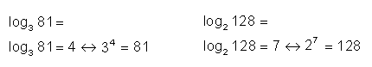

**3)** Investiga las siguientes propiedades de los logaritmos y da un ejemplo para cada una: logaritmo del producto, logaritmo del cociente y logaritmo de la potencia.

**4)** Teniendo en cuenta lo investigado. Resuelva los siguientes ejercicios aplicando propiedades:

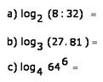

Cualquier duda me pueden escribir a lausoledad11@gmail.com

12/09/2018

MATERIA: SOCIOLOGÍA

Docente: Catalina Pedraza

Continuidad pedagógica: Interacción Social

Actividad:

Luego de leer el material responder

1. Desde el “Rol” ¿Cuántos roles identificas desde la posición social que ocupas?
2. Menciona las características y los grupos de pertenencia.
3. En nuestras relaciones, conductas son diferentes, explicar.
4. ¿Qué función cumple el juego?
5. Las vacaciones culturales: imagina tu conducta si hubieses nacido en el año 1960 en Argentina… e imagina tu cultura si hubieses nacido en Japón en la actualidad.
6. Sociedad y desempeño de roles, ¿Qué se espera de cada persona según su rol?

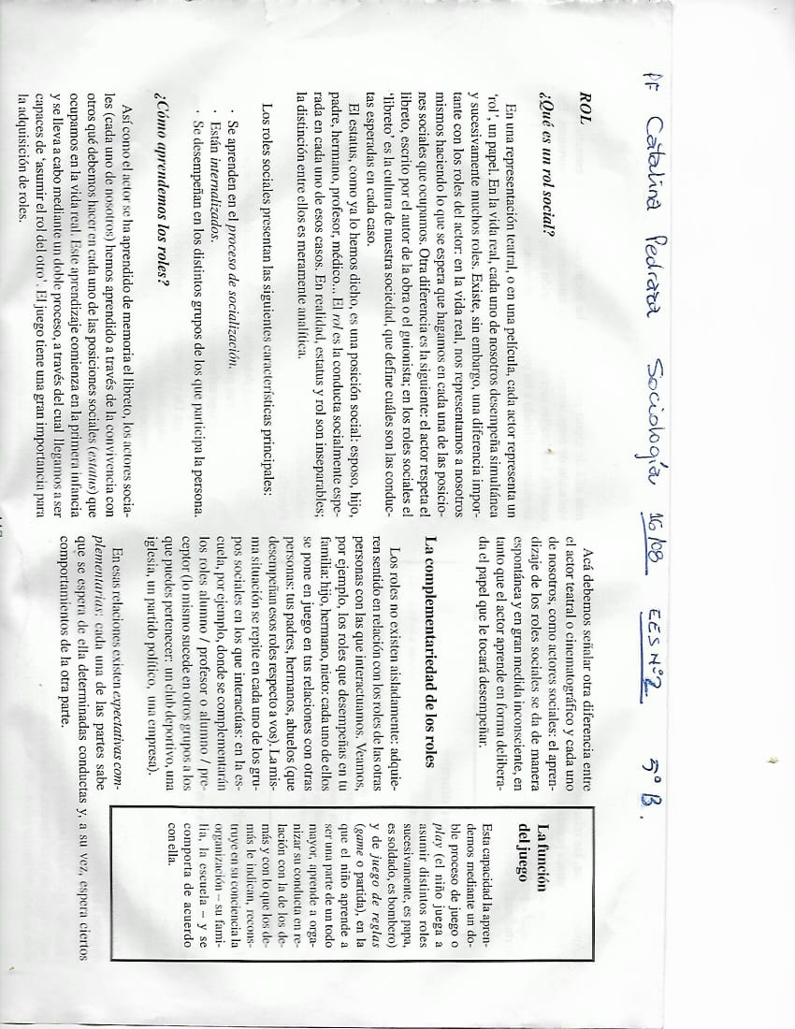

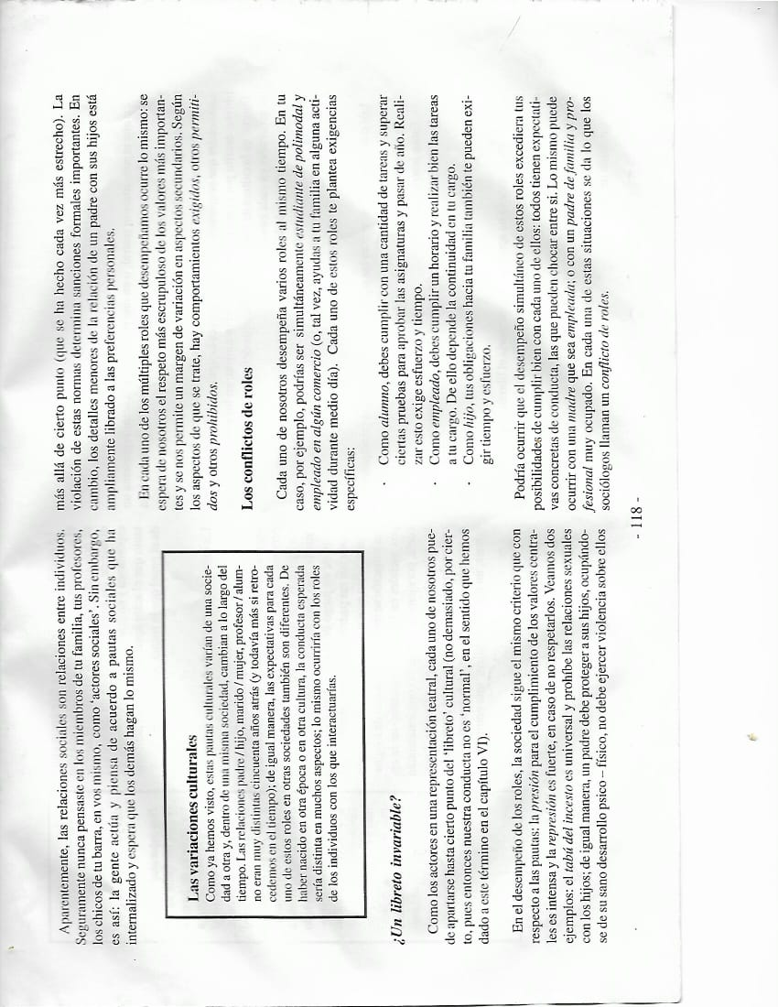

***Introduccion a la Quimica 5to B***

***Profesor Lopez Alejandro***

1) Representar mediante formula desarrollada a los siguientes compuestos químicos:

A. Butano

B. Hexano

C. 2 metil 3 etil heptano

D. 5 propil octano